Specifikace plyšové hračky

WE.DNESDAY



Wednesday plyšová 32cm v plesových šatech

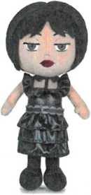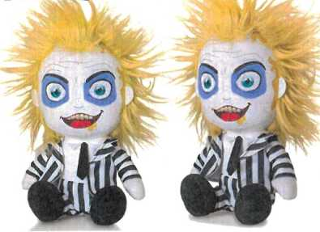

Beetlejuice plyšový 25cm

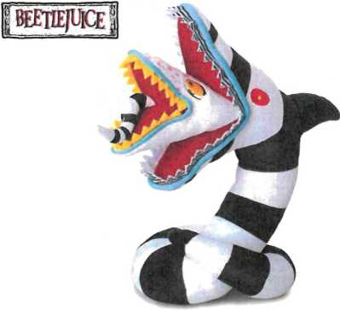

Beetlejuice Sandworm 30cm plyšový

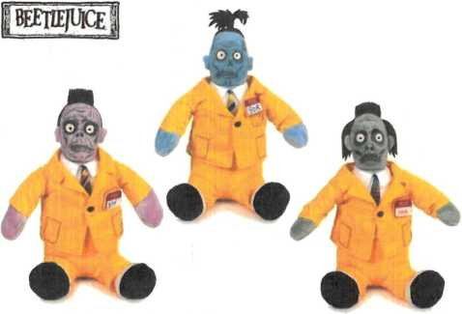

Bob, Jeff, Dave - scvrklé hlavy 25cm